Министерство образования Республики Беларусь
Учреждение образования
БЕЛОРУССКИЙ ГОСУДАРСТВЕННЫЙ УНИВЕРСИТЕТ
ИНФОРМАТИКИ И РАДИОЭЛЕКТРОНИКИ

Факультет компьютерных систем и сетей
Кафедра программного обеспечения информационных технологий
Дисциплина: Основы алгоритмизации и программирования (ОАиП)

ОТЧЕТ
по разминочной работе

Тема работы: «Бактерии»

Выполнил
студент: гр. 551004 Довыдёнок М. А.
Проверил: Фадеева Е.П.

Минск 2015

Содержание
1 Постановка и Обобщённая постановка задачи 3
2 Структура данных 4
Приложение А 5
Приложение Б 7

Постановка и Обобщённая постановка задачи

Есть красные и зелёные бактерии. Каждая красная после одного такта времени станет зелёной, а зелёная разделится на зелёную и красную. Сколько будет всего бактерий через K тактов времени, если было N красных бактерий?

Есть красные и зелёные бактерии. Каждая красная после одного такта времени станет зелёной, а зелёная разделится на зелёную и красную. Сколько будет бактерий через lastTime тактов времени, если было amoRed красных бактерий и amoGreen зелёных?

Структура данных
Таблица 1 – Используемые переменные
Элементы данных | Рекомендуемый тип | Назначение
lastTime | integer | Интересующий момент времени
time | integer | Переменная для цикла
exc | boolean | Флаг исключения  «Некорректные данные»
amoRed | int64 | Кол-во красных бактерий
amoGreen | int64 | Кол-во зелёных бактерий
temp | int64 | Переменная для перестановки
flag1 | boolean | Флаг исключения  «Отрицательные исходные данные»
flag2 | boolean | Флаг исключения  «Выход за пределы типа данных»

Приложение А
(обязательное)
Исходный код программы

{$APPTYPE CONSOLE}
{$I-}

uses
Windows;

var
lastTime, time: integer;
amoRed, amoGreen, temp: int64;
flag1, flag2, exc: boolean; //Флаги исключений

begin
SetConsoleCP(1251); //Русский текст
SetConsoleOutputCP(1251); // в консоли

flag1:=false; flag2:=false;

{ Блок ввода }
repeat
begin
exc:=false;
write('Введите интересующий такт: ');
readln(lastTime);
write('Введите начальное кол-во красных бактерий: ');
readln(amoRed);
write('Введите начальное кол-во зелёных бактерий: ');
readln(amoGreen);
{ IOResult возвращает код ошибки }
if IOResult<>0 then
begin
writeln('Введите корректные исходные данные.');
exc:=true;
end;
end;
until not exc;

{ Проверка введённых данных }
if (lastTime<=0) or (amoRed<0) or (amoGreen<0) then
flag1:=true;

{ Блок вычислений }
{ Сохраняем кол-во зеленых бактерий }
{ Увеличиваем кол-во зеленых на кол-во красных }
{ Зеленые после последнего цикла превращаются в красные }
time:=1;
while (time<=lastTime) and not flag2 and not flag1 do
begin
temp:=amoGreen;
inc(amoGreen, amoRed);
amoRed:=temp;
{ Проверка и остановка цикла }
{ При выходе за пределы типа данных }
if (amoRed<0) or (amoGreen<0) then
flag2:=true;
inc(time);
end;

{ Блок вывода + исключения }
if flag2=true then
writeln('Выход за пределы типа данных,
попробуйте меньшие исходные данные')
else
begin
if flag1=true then
writeln('Исходные данные должны быть больше нуля')
else
begin
if amoRed+amoGreen<0 then
writeln('На ', lastTime, '-ом такте ', amoRed,
' красных бактерий и ', amoGreen, ' зелёных')
else
writeln('На ', lastTime, '-ом такте ',
amoRed+amoGreen, ' бактерий: ', amoRed,
' красных и ', amoGreen, ' зелёных');
end;
end;

readln; //Пауза
end.

Приложение Б
(обязательное)
Тестовые наборы

Формат

Исходные данные: lastTime, amoRed, amoGreen
Ожидаемый результат: lastTime, amoRed+amoGreen, amoRed, amoGreen

Тест 1

Тестовая ситуация: Проверка ответа
Исходные данные: 10, 10, 10
lastTime := 10, amoRed := 10, amoGreen := 10
Ожидаемый результат: 10, 2330, 890, 1440
Полученный результат:
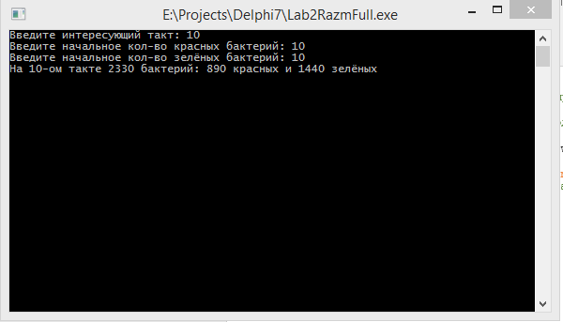

Тест 2

Тестовая ситуация: Проверка исключения (Пределы типа данных)
Исходные данные: 100, 1, 1
lastTime := 100, amoRed := 1, amoGreen := 1
Ожидаемый результат: Выход за пределы типа данных
Полученный результат:
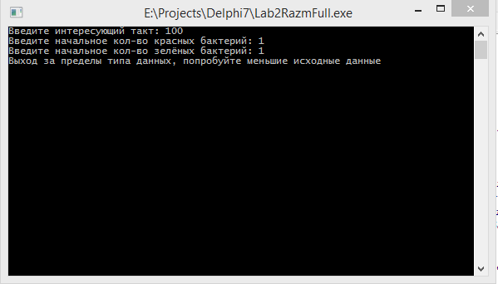
Тест 3

Тестовая ситуация:
Проверка исключения (Выход суммы за пределы типа данных)
Исходные данные: 90, 1, 1
lastTime := 90, amoRed := 1, amoGreen := 1
Ожидаемый результат: lastTime, amoRed, amoGreen
Полученный результат:
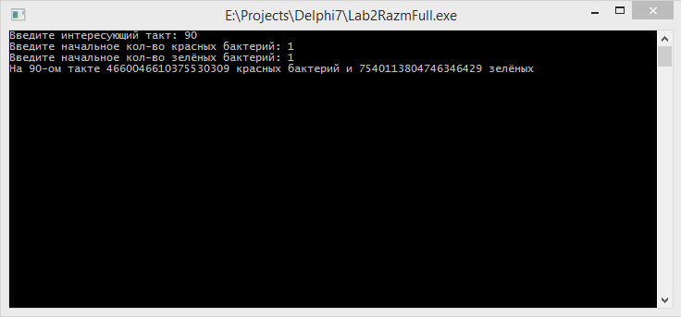

Тест 4

Тестовая ситуация:
Проверка исключения (Некорректные исходные данные)
Исходные данные: -1, 1, 1
lastTime := -1, amoRed := 1, amoGreen := 1
Ожидаемый результат: Некорректные исходные данные
Полученный результат:
